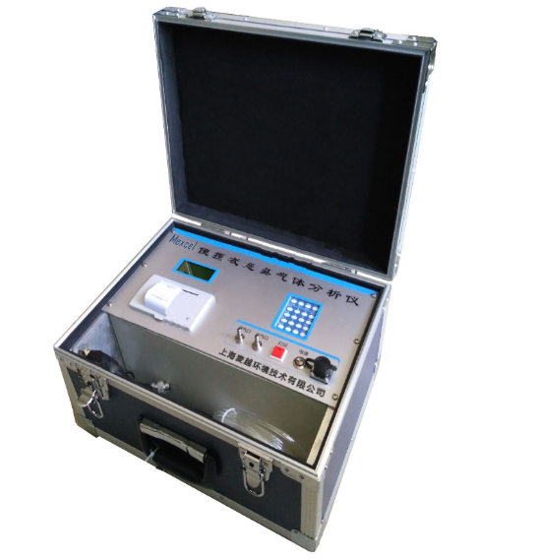
M-2061P 便携式恶臭监测仪
产品概述
M-2061P恶臭在线监测仪基于氨气、三甲氨、硫化氢、甲硫醇、甲硫醚、二甲二硫、二硫化碳、苯乙烯等恶臭气体在185-360nm紫外区域的强吸收特征光谱，选用进口的高分辨率的微型光谱仪，结合嵌入式单板机控制技术由我公司精心设计的高分辨率低探测限的恶臭气体监测仪，可以连续监测工矿企业的无组织排放源排放的上述气体与恶臭浓度（OU）的实时浓度。
本监测仪携带方便，操作简单，数据测量准确，可实时测量污染企业厂界恶臭浓度。
技术指标 产品特点
设备名称 | 便携式恶臭监测仪
型 号 | M-2061P
监测范围 | 氨、三甲胺、硫化氢、甲硫醇、甲硫醚、二甲二硫醚、二硫化碳、苯乙烯、臭气浓度OU
监测原理 | 智能传感器
量 程 | 氨：0～5.00ppm ； 三甲胺：0～5.00ppm  硫化氢：0～5.00ppm；二硫化碳：0～5.00ppm甲硫醇 0～5.00ppm；甲硫醚 0～5.00ppm  二甲二硫 0～5.00ppm；苯乙烯 0～50.0ppm  TVOC：0～1.000ppm
漂移/重复性 | ±1%
防护等级 | 机柜IP42，其他IP65
供 电 | 220VAC，1000W
工作环境 | -10℃～+40℃，0～95%RH（不结露）
通讯接口 | 满足政府机关联网要求（串口、以太网口、模拟量接口等）
- 检测项目丰富，可根据顾客要求添加标准分子谱
图，增加监测项目。
- 多种传感器混合传感器阵列组合，各个传感器之
间能建立并形成相关监测雷达图，同时每支传感
器可以单独插拔，单独校准和更换。
- 软件功能（溯源分析功能）：全自动控制主机，自
带的分析软件具有PCA主成分分析、LDA线性相
关性分析等恶臭类别聚类
- 建模分析方法，具有马氏距离、欧式距离、相关
性分析、DFA判断方法等恶臭溯源判定方法，具有
PLS恶臭指标量化预测分析方法等。
- 结构设计合理，既可作为便携式仪器使用，也可
自动在线连续监测。

